СОВЕТ ДЕПУТАТОВ
ПОСЕЛЕНИЯ ВОРОНОВСКОЕ В ГОРОДЕ МОСКВЕ
РЕШЕНИЕ

27.12.2019 г. № 05/07

О принятии к учету объектов
дорожного хозяйства

В соответствии с Законом города Москвы от 06.11.2002года № 56 «Об организации местного самоуправления в городе Москве» и Уставом поселения Вороновское, в целях обеспечения надлежащего содержания территории поселения Вороновское;

Совет депутатов поселения Вороновское решил:

1. Принять к учету объекты дорожного хозяйства (приложение к настоящему решению).
2. Поручить администрации поселения Вороновское обеспечить проведение паспортизации принятых объектов дорожного хозяйства.
3. Опубликовать настоящее решение в бюллетене «Московский муниципальный вестник» и разместить на официальном сайте администрации поселения Вороновское в информационно - телекоммуникационной сети «Интернет».
4. Контроль за исполнением настоящего решения возложить на главу поселения Вороновское Царевского Е.П.

Глава
поселения Вороновское Е.П. Царевский

Приложение
к решению Совета депутатов
поселения Вороновское в городе Москве
от 27.12.2019 г. № 05/07

Перечень объектов дорожного хозяйства для принятия к учету

№ | Наименование объекта | Категория объекта | Протяженность объекта, пм | Ширина,  пм | Общая площадь,  кв. м. | Тип покрытия
1 | Участок дороги в д. Юрьевка (левая сторона) д. 110 (приложение 1 к настоящему перечню) | ОДХ | 100 | 3 | 300 | Асфальтовая крошка
2 | Участки дорог в д. Троица (приложение 2 к настоящему перечню) | ОДХ | 130 | 4 | 550 | Асфальтовая крошка
3 | Участок дороги в д. Рыжово д. 46 (приложение 3 к настоящему перечню) | ОДХ | 90 | 3 | 300 | Асфальтовая крошка, щебень
4 | Участок подъездной дороги к СНТ «Ручеек» (приложение 4 к настоящему перечню) | ОДХ | 390 | 4 | 1560 | Асфальтовая крошка, щебень
5 | Дорога с. Вороново (левая сторона) д. 79 Поповский пруд (приложение 5 к настоящему перечню) | ОДХ | 320 | 4 | 1300 | Асфальтовая крошка, грунт
6 | Подъездная дорога к СНТ «Пролетарий-2» (приложение 6 к настоящему перечню) | ОДХ | 60 | 5 | 300 | Асфальтовая крошка
7 | Подъездная дорога к СНТ «Тринити-сад» (приложение 7 к настоящему перечню) | ОДХ | 800 | 3 | 2400 | Асфальтовая крошка
8 | Подъездная дорога к ДНТ «Автомобилист» (приложение 8 к настоящему перечню) | ОДХ | 250 | 3 | 750 | Грунт

Приложение 1
к перечню объектов дорожного хозяйства
для принятия к учету

Участок дороги в д. Юрьевка (левая сторона) д. 110

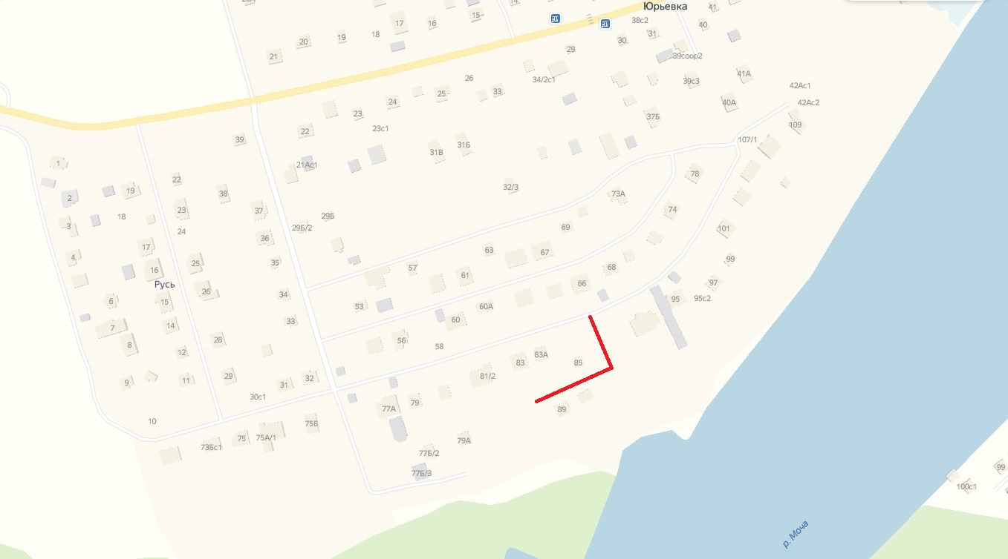
Приложение 2
к перечню объектов дорожного хозяйства
для принятия к учету

Участки дорог в д. Троица
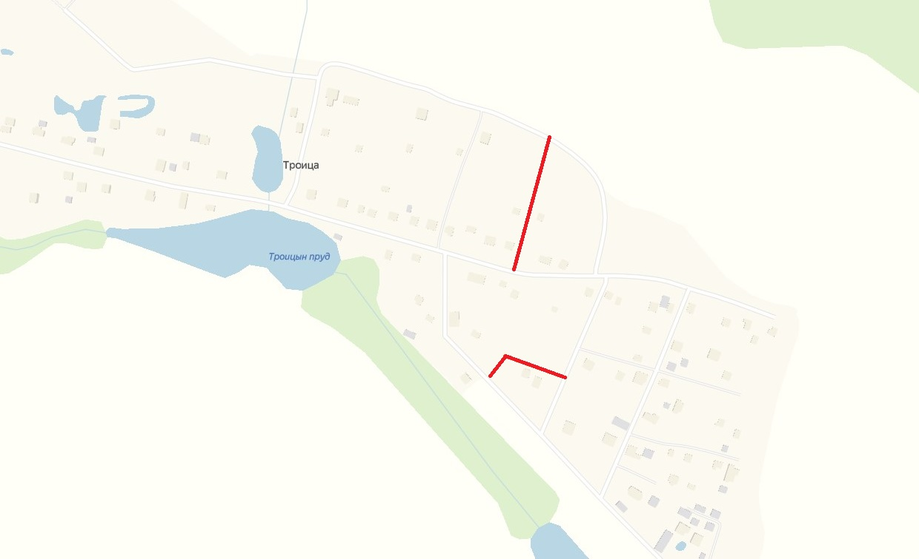
Приложение 3
к перечню объектов дорожного хозяйства
для принятия к учету

Участок дороги в д. Рыжово д. 46

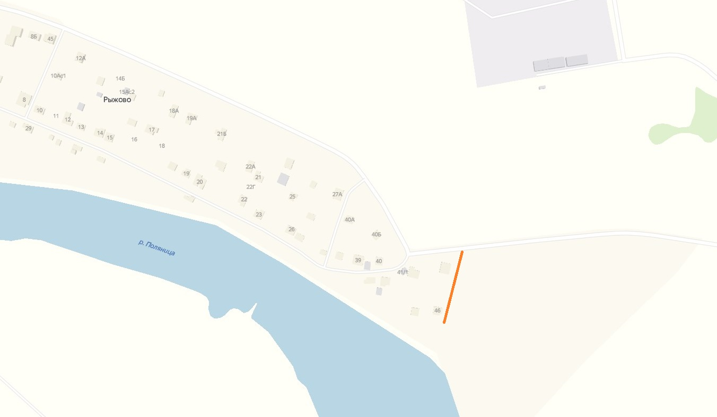
Приложение 4
к перечню объектов дорожного хозяйства
для принятия к учету

Участок подъездной дороги к СНТ «Ручеек»
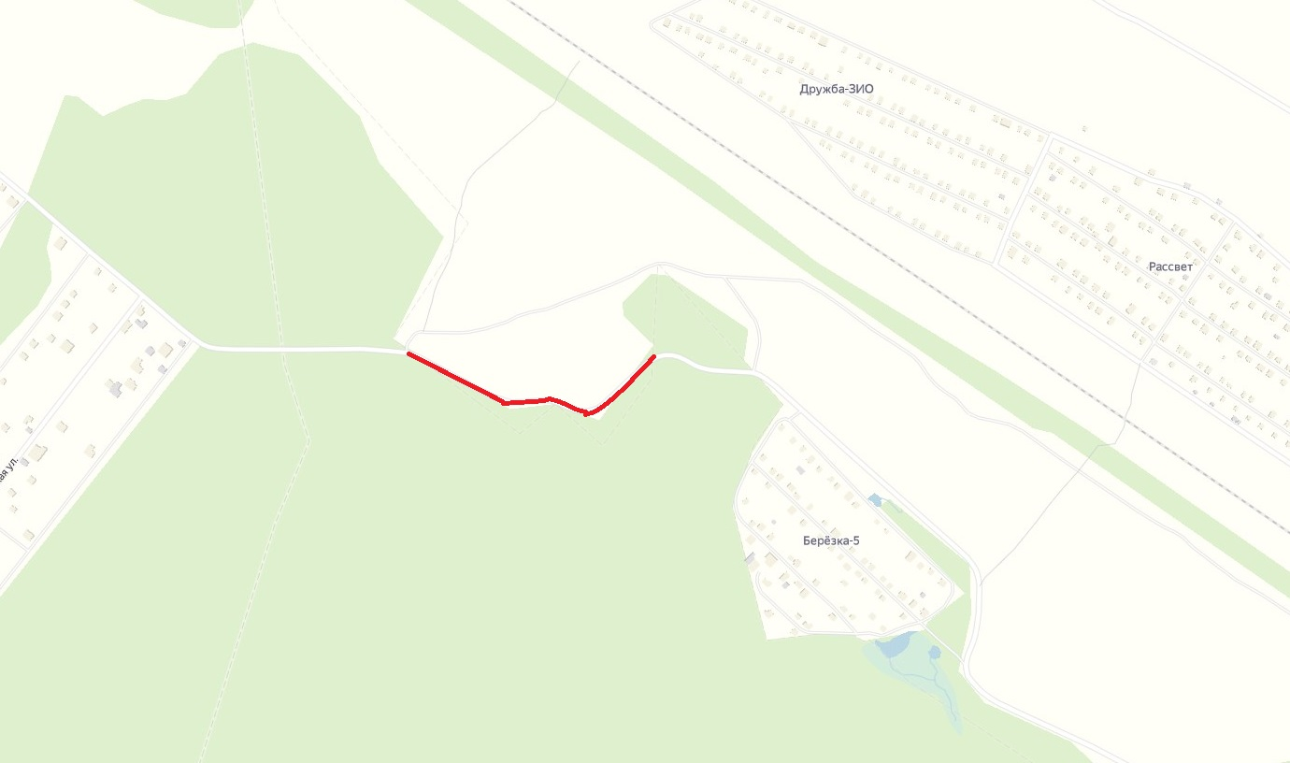
Приложение 5
к перечню объектов дорожного хозяйства
для принятия к учету

Дорога с. Вороново (левая сторона) д. 79 Поповский пруд
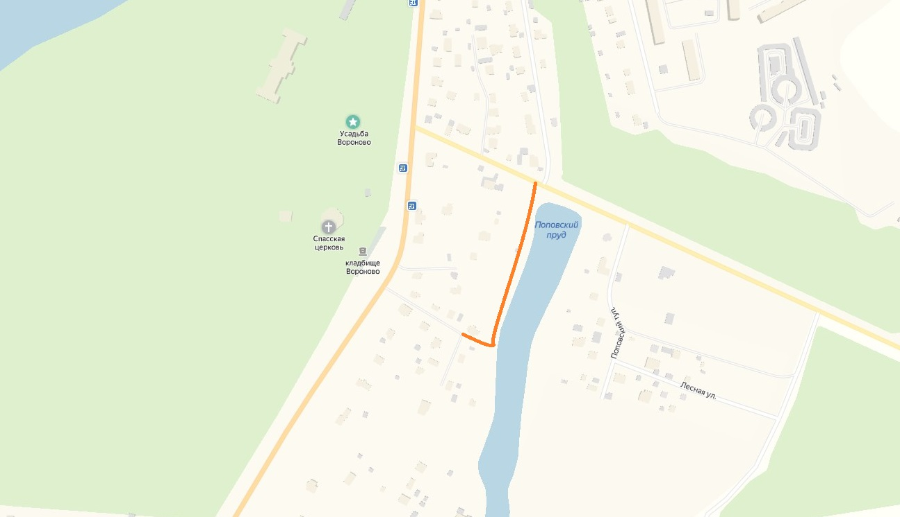
Приложение 6
к перечню объектов дорожного хозяйства
для принятия к учету

Подъездная дорога к СНТ «Пролетарий-2»

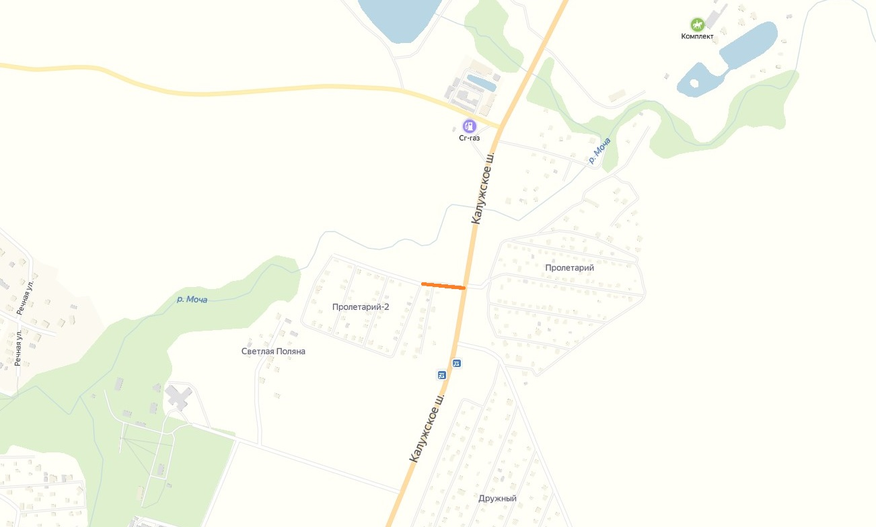
Приложение 7
к перечню объектов дорожного хозяйства
для принятия к учету

Подъездная дорога к СНТ «Тринити-сад»

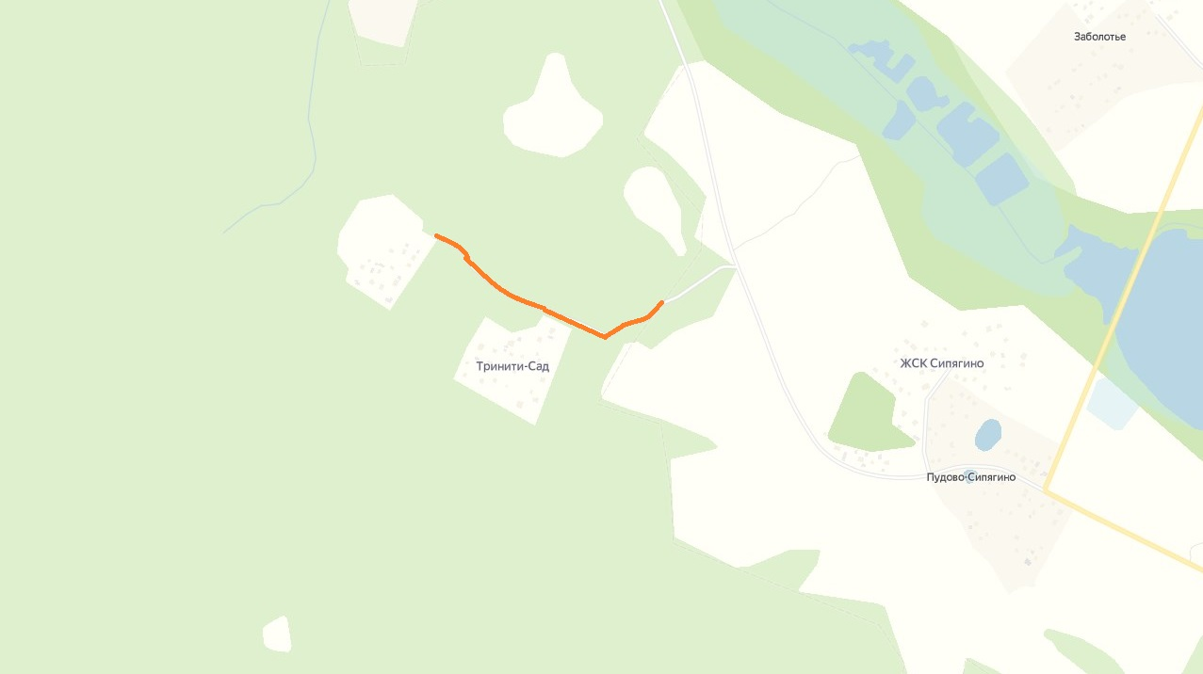
Приложение 8
к перечню объектов дорожного хозяйства
для принятия к учету

Подъездная дорога к ДНТ «Автомобилист»
